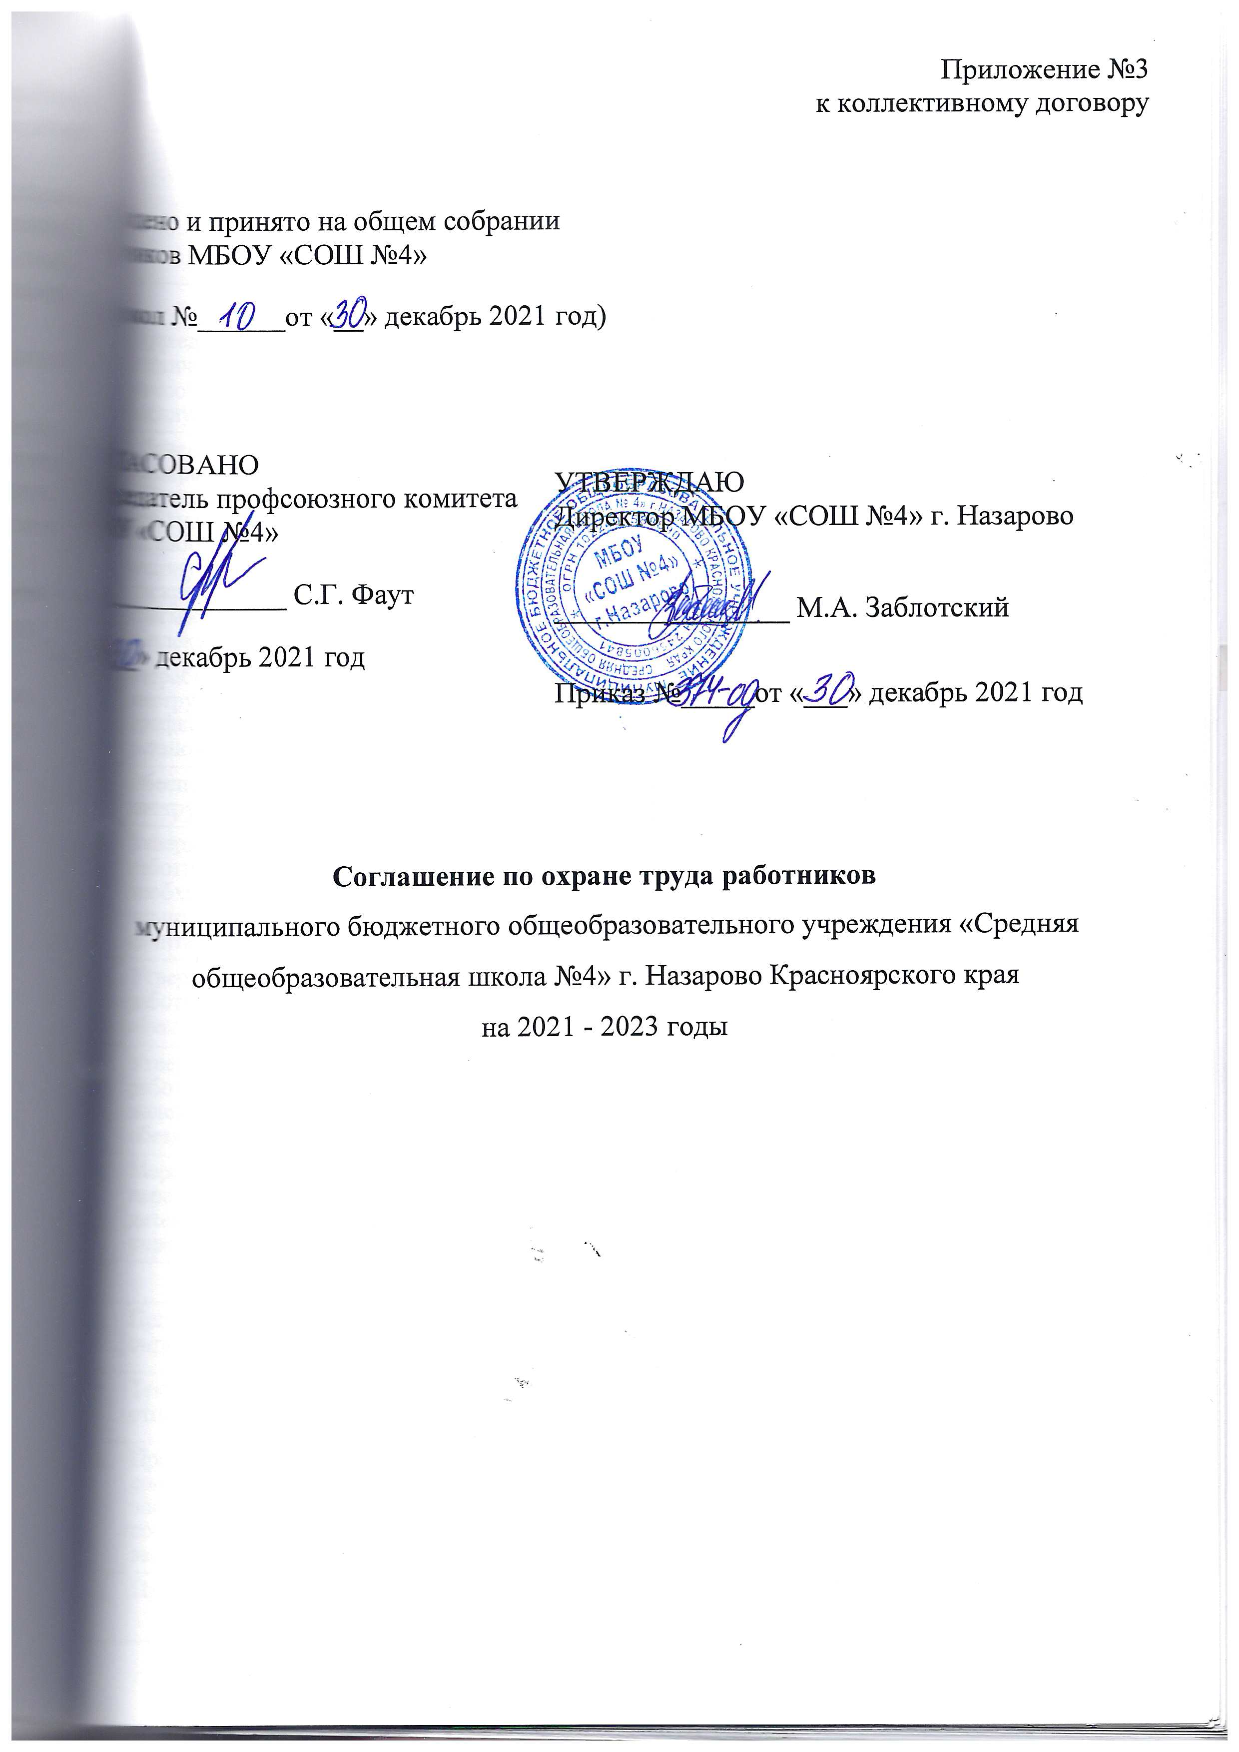
Соглашение по охране труда на 2021-2024 год

№ п/п | Содержание мероприятий | Стоимость в рублях | Сроки выполнения работ | Ответственные  за выполнение мероприятий | Количество работников, которым улучшаются условия труда
1. Организационные мероприятия
1. | Проведение общего технического осмотра здания на соответствие безопасной эксплуатации |  | 2 раза в год | комиссия по ОТ
2. | Обучение и проверка знаний по охране труда работников ОУ, инструктаж по профилактике ВИЧ/СПИДа на рабочих местах и недопущению дискриминации и стигматизации в трудовых коллективах |  | По  отдельному  графику | Специалист по охране труда
3. | Разработка и утверждение инструкций, согласование с профкомом в установленном порядке |  | По мере изменения | Специалист по охране труда
4. | Обеспечение журналами инструктажа |  | Август | Специалист по охране труда
5. | Утверждение списка работников, который необходим предварительный и периодический медосмотр, санитарный минимум |  | Январь | Специалист по охране труда.
6. | Утверждение списка работников, которые обеспечиваются СИЗ |  | Август. | Специалист по охране труда, директор | 14 чел.
7. | Утверждение списка работников, которым положены моющие и обезвреживающие средства |  |  | Специалист по охране труда, директор | 10 чел.
8. | Мероприятия по профилактике  паразитарных болезней среди детей и сотрудников учреждения |  | Август, май | Специалист по охране труда, медицинский работник
2. Технические мероприятия
1. | Произвести промывку и опрессовку систем отопления | 12 000,00 | Июль | Завхоз
2. | Текущий ремонт системы отопления | 125 461,00 | Июнь | Завхоз
2. | Провести замеры сопротивления электроустановок на соответствие безопасной эксплуатации | 11 040,00 | Июль | Завхоз
3. | Провести текущий ремонт | 33 450,00 | Июль-Август | Завхоз
3. Лечебно – профилактические мероприятия и санитарно – бытовые мероприятия
1. | Медицинский осмотр. | 48 830,00 | Февраль-март 2022г. | Директор, звхоз | 62 чел.
2. | Организация дезинфекции, дезинсекции и дератизации | 25 614,00 | В течение года | Завхоз
4. Мероприятия по обеспечению средств индивидуальной защиты
1. | Обеспечение работников мылом, смывающими и обезвреживающими средствами  в соответствии с установленными нормами | 5 000,00 | В соответствии с утвержденным списком | Завхоз  Бурых Н.А. | 7 чел
2. | Обеспечение работников специальной одеждой в соответствии с Типовыми отраслевыми нормами | 4 000,00 | В  соответствии  с  утвержденным списком | Завхоз | 14 чел.
3. | Приобретение аптечек первой медицинской помощи | 5 000,00 | Для всех сотрудников | Завхоз
4. | Приобретение дезсредств | 5000,00 |  | Завхоз
5. Мероприятия по пожарной безопасности
1. | Разработка и утверждение инструкций о мерах пожарной безопасности |  | Август | Директор, специалист по охране труда, профком
2. | Произвести перезарядку огнетушителей | 10000,00 | Август 2024г. | Завхоз
3. | Организация обучения работающих мерам обеспечения пожарной безопасности, проведение тренировочных мероприятий по эвакуации всего персонала |  | Сентябрь,  март, май | Директор, Специалист по охране труда

